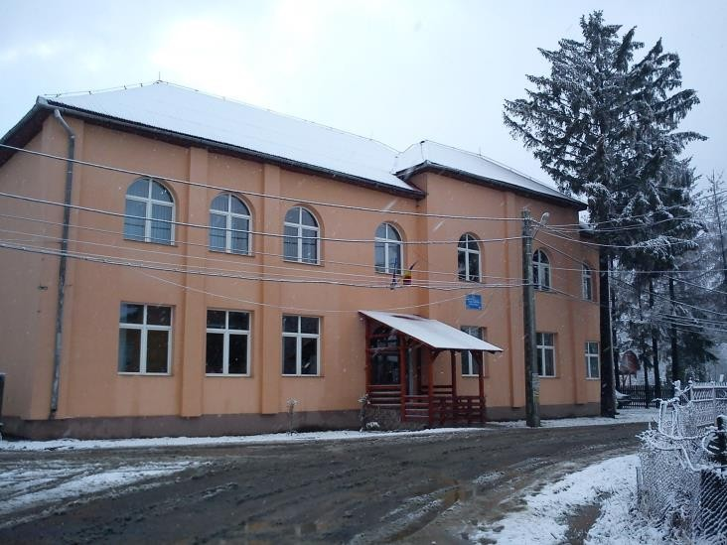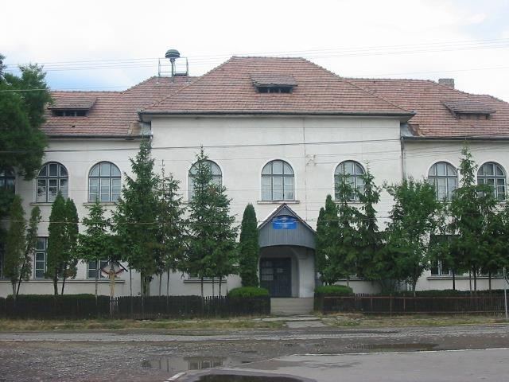
ISSN 2068-2972

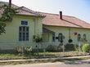
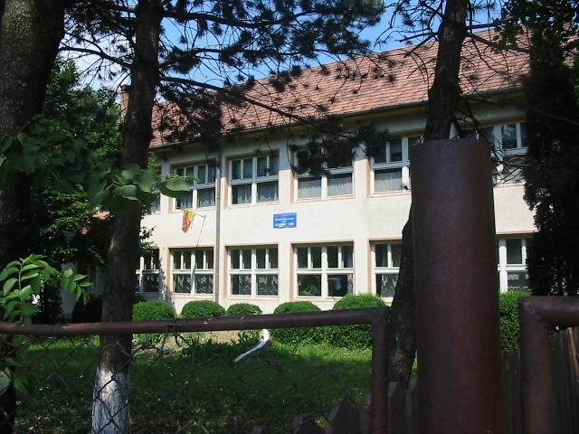

REVISTĂ EDITATĂ DE ŞCOALA GIMNAZIALĂ IBĂNEŞTI, JUD. MUREŞ

NR. 21, APRILIE 2016

CUPRINS

- TIC în sprijinul programelor de dezvoltare personală a elevilor, Nae Daniela, Imbir Irina Ana, Liceul Tehnologic Special, nr.3 București p.5
- Învățătorul într-o lume digitală, Avrămescu Gina, Şc. Gimn. „Alexandru Sever‖, loc. Moinești,jud. Bacău………………………………………..…………………..........p.9
- Importanța folosirii TIC în procesul educativ, Baci Tünde, Ciobanu Simona, Şc. Gimn. „Beica de Jos‖, loc. Beica de Jos, jud. Mureş…………………………......p. 12
- Utilizarea TIC în procesul didactic preșcolar, Baciu Daniela Ioana, Șc. Gimn. Livezile, jud. Mehedinți…………………………...................................................................p.15
- Integrarea calculatorului în activitatea instructive-educativă la preșcolari, Bengean Ioana, Gliga Crinuța, Șc. Gimn. Ibănești, jud. Mureș…………………….......................................................................................p. 19
- Proiectarea activității de predare cu ajutorul tehnologiilor informatice și comunicaționale, Bleoca Maria, Grăd. Cu PP Șelimbăr, jud. Sibiu….…...............p. 23
- Calculatorul- suport al comunicării didactice, Cofariu Elena, Gliga Mariana Lenuţa, Şc. Gimn. Ibăneşti, loc. Ibăneşti, jud. Mureş.............................................................p.27
- Utilizarea TIC în cadrul procesului de predare-învățare-evaluare la disciplina limba engleză, Cojocaru Ioana Mirela, Colegiul Tehnic ‖Anghel Saligny‖ Bacău, jud. Bacău.........................................................................................................................p. 30
- Utilizarea TIC în procesul de predare-învățare, Constantinescu Florica Gabriela, Antonie Mihai, Șc. Gimn. Strejnicu, Prahova………...............................................p.35
- Utilizarea TIC în procesul didactic, Coroi Mariea, Șc.. Gimn. Nr. 7 Buzău, jud. Buzău……………………………………………….................................................p.38
- Calculatorul- metodă și instrument eficient în activitatea didactică la ciclul primar, Crișan Georgeta Hortenzia, Iuga Maria Doina, Șc. Gimn. ‖Iuliu Grama‖, Chiheru de Jos, jud. Mureș…......................................................................................................p. 42
- Calculatorul –un mijloc modern de învățământ, Dan Crina Manuela, Secan Simona Alina, Șc. Gimn. ‖C-tin Brâncoveanu‖Satu Mare, jud. Satu-Mare...........................p.47
- Educația și provocarea TIC, Dobre Emilia, Șc. Gimn. Nr.3, Slobozia, jud. Ialomița....................................................................................................................p. 51
- Utilizarea TIC în procesul didactic, Dumitrescu Manuela, Milea Valentina Ioana, Șc. Gimn. Nr. 2 Titu-Târg, titu, jud. Dâmbovița............................................................p. 56
- Noile tehnologii- provocări pentru științele educației.Utilizarea internetului în activitatea didactică, Enyedi Mihaela, Gherasim Ionela Cireșica, Șc. Gimn. ‖Augustin Maior‖, structura ‖Mirona‖, Reghin, jud. Mureș......................................................p.60
- Utilizarea TIC în procesul didactic, Floricică Liliana Andreea, Șc. Gimn. Livezile, jud. Mehedinți………………………………..................................................................p. 64
- Utilizarea TIC în procesul instructiv-educativ, Gazsi Mihaela Nadia, Dan Florin Ionuț, Șc. Gimn. Beica de Jos, jud. Mureș..........................................................................p. 68
- Utilizarea TIC în procesul instructiv-educativ, Alexandru Camelia, German Smaranda, Șc. Gimn. Ibănești, jud. Mureș………….................................................................p. 72
- Rolul calculatorului în viața elevului, Gliga Corina, Török Ilonka, Șc. Gimn. Ibănești, jud. Mureș………………………………………………………………………….p. 73
- Tehnici moderne în educație. Utilizarea TIC în activitatea didactică, Grama Rodica Cristina, Neagu Corina Maria, Șc. Gimn. Beica de Jos, jud. Mureș………………………………………….......................................................p. 76

